新 书 推 荐

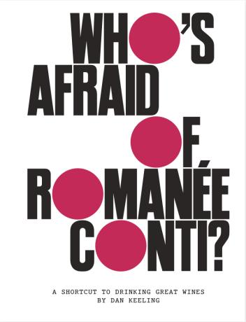
中文书名：《是谁在害怕罗曼尼康帝：品红酒的捷径》
英文书名：Who's Afraid of Romanée-Conti?- A Shortcut to Drinking Great Wines
作 者：Dan Keeling
出 版 社：Quadrille
代理公司：Hardie Grant/ANA/Jessica Wu
页 数：320页
出版时间：2024年11月
代理地区：中国大陆、台湾
审读资料：电子稿
类 型：餐饮图书

内容简介：

卖点：

- 丹·基林上一部作品《贵腐葡萄酒》在英国销量超过两万册
- 丹的葡萄酒文章经常出现在《金融时报》和《每日电讯报》等出版物上
- 丹十分受名人青睐，比如凯拉·奈特莉、贾维斯·科克和玛丽娜·海德等

葡萄酒作家和《贵腐葡萄酒》联合创始人丹·基林发现自己参加了一次罗曼尼康帝的垂直品酒会，这次经历感觉如梦似幻。万一盛大的场合和世界上最昂贵的葡萄酒改变了他呢？
了解罗曼尼康帝是什么样的红酒之后，丹对自己和他已经熟悉的所有葡萄酒都发生了改观。美味的葡萄酒应该是大众的，适合每个人，在《是谁在害怕罗曼尼康帝?》一书中，丹为您揭示了所有您应该了解但可能不了解的、令人称奇的葡萄园和酿酒师。
这些葡萄酒凝聚了调酒师的爱与奉献。加入丹，与他一起感受世界上最伟大的葡萄酒，学习葡萄酒品酒时尚和知识。

作者简介：

丹·基林（Dan Keeling）曾获得2017年路易·罗德瑞尔美食与美酒作家以及2016年福南梅森年度饮品作家奖。进入食品行业之前，丹曾从事音乐工作，并负责签约酷玩乐队（Coldplay）、莉莉·艾伦（Lily Allen）等艺人。作为《贵腐葡萄酒》杂志的联合创始人，他共同拥有旗下的三家餐厅和“葡萄之殿”酒店。

内页展示：

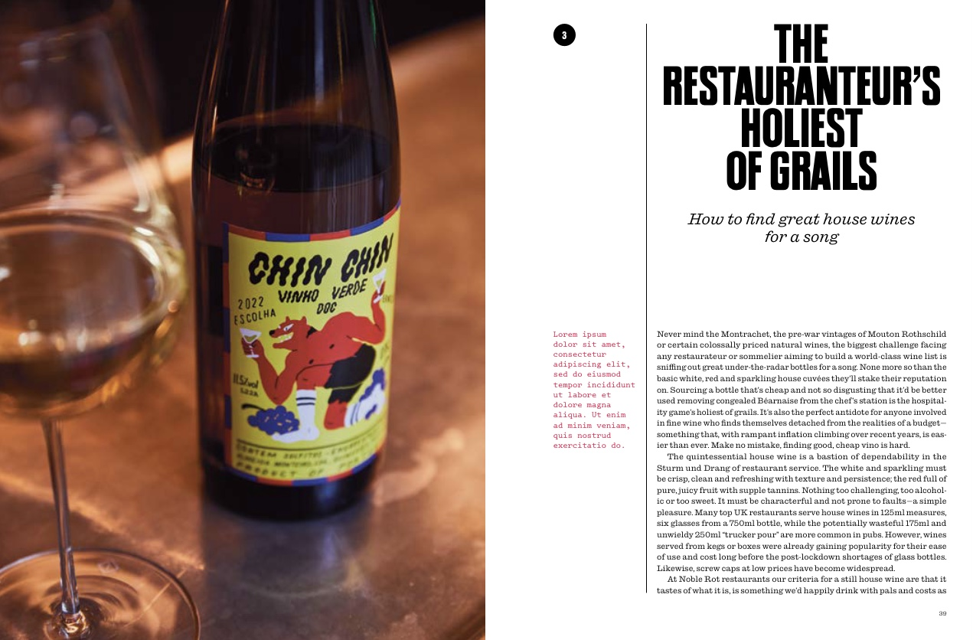

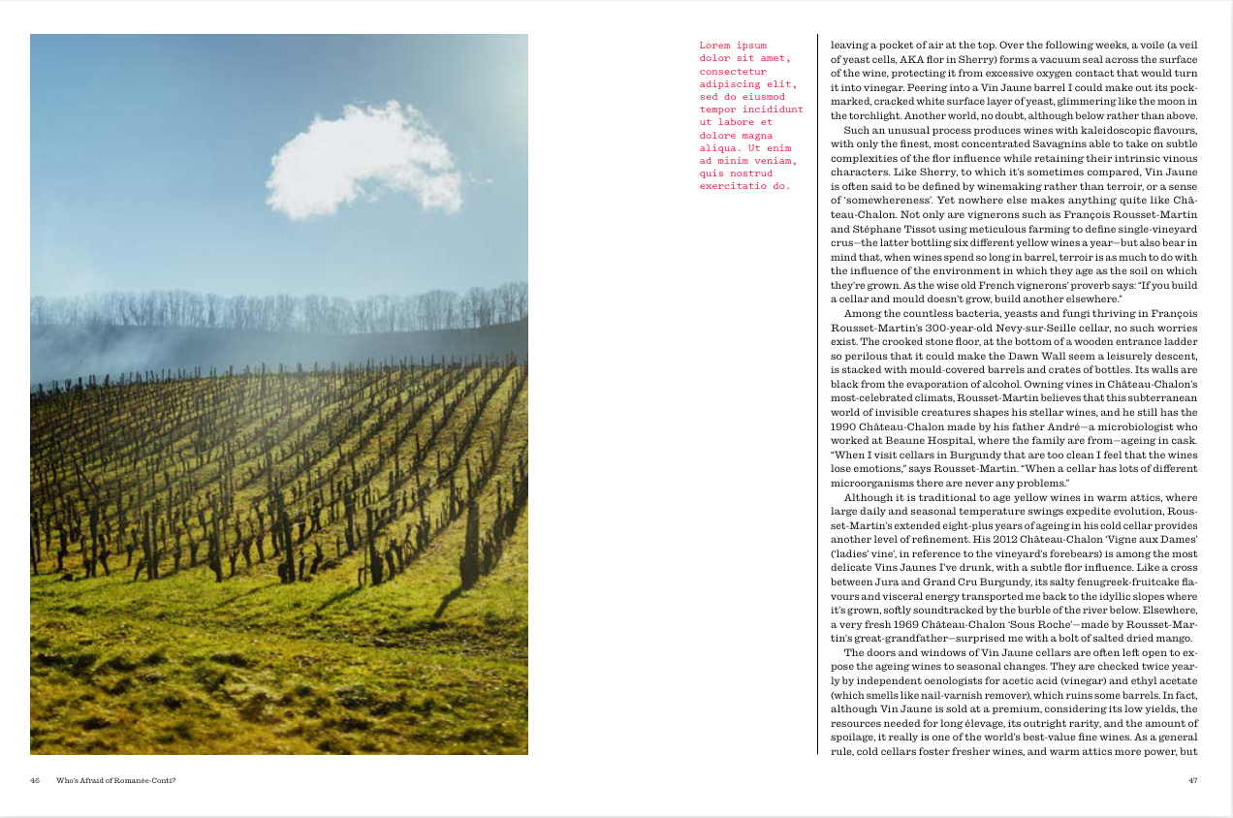

感谢您的阅读！
请将反馈信息发至：版权负责人
Email：Rights@nurnberg.com.cn
安德鲁·纳伯格联合国际有限公司北京代表处
北京市海淀区中关村大街甲59号中国人民大学文化大厦1705室, 邮编：100872
电话：010-82504106, 传真：010-82504200
公司网址：http://www.nurnberg.com.cn
书目下载：http://www.nurnberg.com.cn/booklist_zh/list.aspx
书讯浏览：http://www.nurnberg.com.cn/book/book.aspx
视频推荐：http://www.nurnberg.com.cn/video/video.aspx
豆瓣小站：http://site.douban.com/110577/
新浪微博：安德鲁纳伯格公司的微博_微博 (weibo.com)
微信订阅号：ANABJ2002

